Заседание учителей филологического цикла
29 октября 2025 года в МБОУ СОШ с.Большой Труёв состоялось заседание МО учителей филологического цикла. Руководитель МО Мунасыпова Гузель Нуралиевна ознакомила педагогов с результатами муниципального этапа Всероссийской олимпиады школьников, остановившись подробно на видах заданий по русскому языку и литературе. Были подведены итоги входных контрольных работ по русскому, английскому, родному (татарскому) языкам.
Алиева Гульмира Аббясовна рассказала об основных изменениях в обязательном экзамене по русскому языку, об особенностях итогового собеседования в 9 классе.
Хальметова Ильмира Ильдусовна познакомила коллег с приемами формирования функциональной грамотности на уроках русского языка и литературы. Приемы, представленные Ильмирой Ильдусовной, позволяют повысить мотивацию учащихся, создать обстановку творческого поиска, активизации мыслительной деятельности.
Заседание прошло на методическом уровне, коллеги узнали много нового, что можно применить в своей работе.

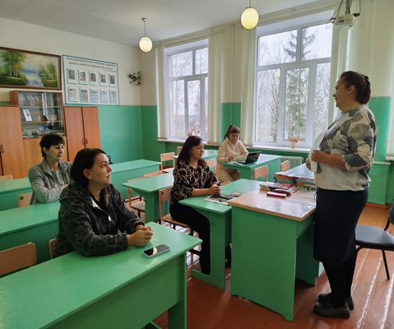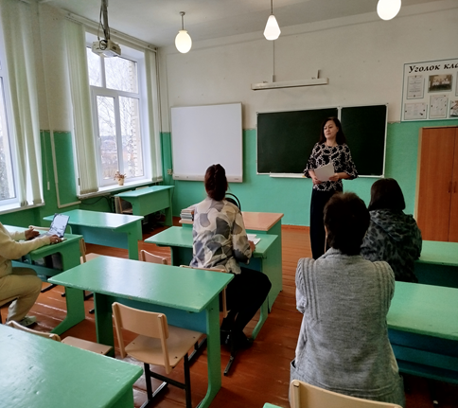

Руководитель МО учителей филологического цикла Мунасыпова Г.Н.

